ESCOLA MUNICIPAL DE EDUCAÇÃO BÁSICA ALFREDO GOMES.
DIRETORA: IVANIA NORA
ASSESSORA TÉCNICA PEDAGÓGICA: SIMONE CARL
ASSESSORA TÉCNICA ADMINISTRATIVA: TANIA NUNES
PROFESSORA: MARLI MONTEIRO DE FREITAS
ALUNO:--------------------------------------------------------------------------------
TURMA: 1º ANO,2ºANO E 3º ANO

15-SEQUÊNCIA DIDÁTICA ARTE-31/05/A 04/06/2021
TEMA: FORMAS DE REGISTRAR AS CORES

TEXTURA

ATIVIDADE 01:

VOCÊS VÃO PRECISAR DE FOLHAS DE ÁRVORE SECA OU NÃO. ELAS TEM QUE SER MAIS DURAS.

NO CADERNO DE DESENHO OU NA FOLHA SULFITE, VAMOS REGISTRAR NOSSO DESENHO, COM AS FOLHAS DE ARVORES E COM TINTA GUACHE NAS CORES PRIMARIAS. AZUL, AMARELO E VERMELHO. (SE NÃO TIVER TINTA EM CASA PODEM USAR GIZ DE CERA OU LÁPIS DE COR) SE FOR COM GIZ OU LÁPIS VOCÊS VÃO COLOCAR A FOLHA DA ÁRVORE EM BAIXO DA FOLHA DO CADERNO E PASSAR O GIZ OU LÁPIS EM CIMA PARA QUE REGISTRE O DESENHO. TAMBÉM VOCÊS PODEM FAZER A TINTA COM A COLA BRANCA E CORANTE NAS CORES PRIMÁRIAS.

PASSE A TINTA COM O PINCEL OU COM A ESPONJA NAS FOLHAS DAS PLANTAS E CARIMBE ELA CONFORME O EXEMPLO ABAIXO.

EXEMPLOS:

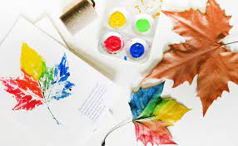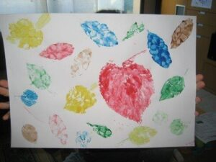

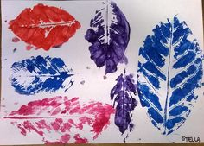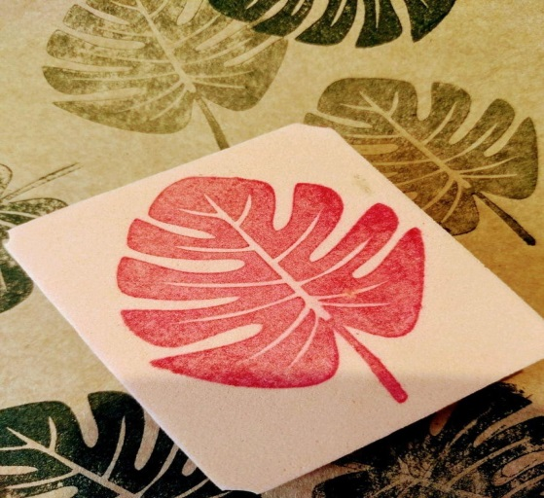

OS EXEMPLOS ACIMA TEM OUTRAS CORES, MAS VOCÊS VÃO USAR SOMENTE
AS CORES PRIMÁRIAS, (AZUL,AMARELO E VERMELHO )

ATIVIDADE 02: AGORA É SUA VEZ, VAMOS LÁ!!!! O ARTISTA É VOCÊ!

FAÇA UM DESENHO BEM BONITO E PINTE COM AS CORES PRIMÁRIAS.

MANDAR FOTOS NO PARTICULAR OU ENTREGAR NA ESCOLA.
ÓTIMA SEMANA.

